Аппликация «Собачка»

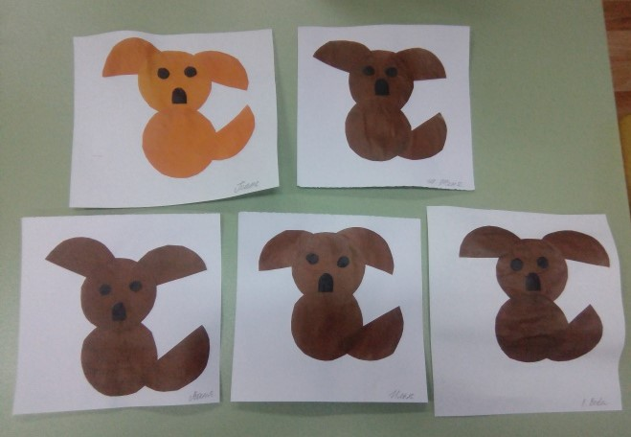
Цель:
Развивать творческие навыки детей.
Закрепить знания о формах.
Закрепить знания о собаке, и называть части тела собаки.
Задачи:
Развивать фантазию и поощрять творческую инициативу;
Воспитывать аккуратность, усидчивость, самостоятельность
Правильно пользоваться ножницами, клеем, салфеткой.
Развивать творчество, мелкую моторику рук.
Воспитывать умение работать, выполнять инструкцию воспитателя, бережно относиться к домашним животным.

Предварительная работа:
Рассматривание иллюстраций, открыток, картин с изображением собак, игры с игрушкой собакой.
Заучивание стихотворений о собачке.

Ход ОД:
Воспитатель: Ребята, сегодня к нам в гости пришел необыкновенный гость
Воспитатель: Отгадайте кто это?
Дети: Ну конечно это собачка.
Воспитатель: ребята, я знаю, что вы у меня очень добрые, хорошие, любите домашних животных.
Воспитатель: Ребята, давайте мы с вами с начало угостим нашего гостя косточкой.

Гав да гав, нельзя понять -
Что же хочет он сказать!
Может, хочет отвязаться?
По дорожке пробежаться?
Сторожит надежно двор -
Не пройдет чужой иль вор!
Прячет косточку - заначку,
Что за зверь такой?

Воспитатель: Ребята, посмотрите, какая красивая собачка изображена.Воспитатель: Ребята, а вам хочется сделать такую же собачку?
А, какая собачка будет у вас грустной или веселой?
Воспитатель: Ребята, давайте мы с вами передадим свои чувства и настроение собачке, чтобы собачка у нас получилась веселой.
Ю. Склярова
У щенка четыре лапы,
Ушки и забавный хвост.
Он пушистый и лохматый.
И прохожих лижет в нос.

Воспитатель: Ребята, посмотрите, какая красивая, веселая собачка у нас получилась.
Воспитатель: Ребята, а как назовем нашу собачку?
Дети: давайте назовем его Дружок, ведь мы такие дружные и конечно же мы с ним подружились.
Воспитатель: Ребята, нашу собаку зовут Дружок.
Он приглашает вас поиграть

Игра «Лохматый пес».

Вот сидит лохматый пес,
В лапы он уткнул свой нос.
Подойдем к нему разбудим,
И посмотрим, что же будет.
(Пес догоняет детей.)

